Projeto de Desenvolvimento de Aplicativo Móvel

# Componentes da Equipe:

Guilherme Rodrigues

João Pedro Capoani

Lucas Matheus Levorato

# Print da Tela do App:

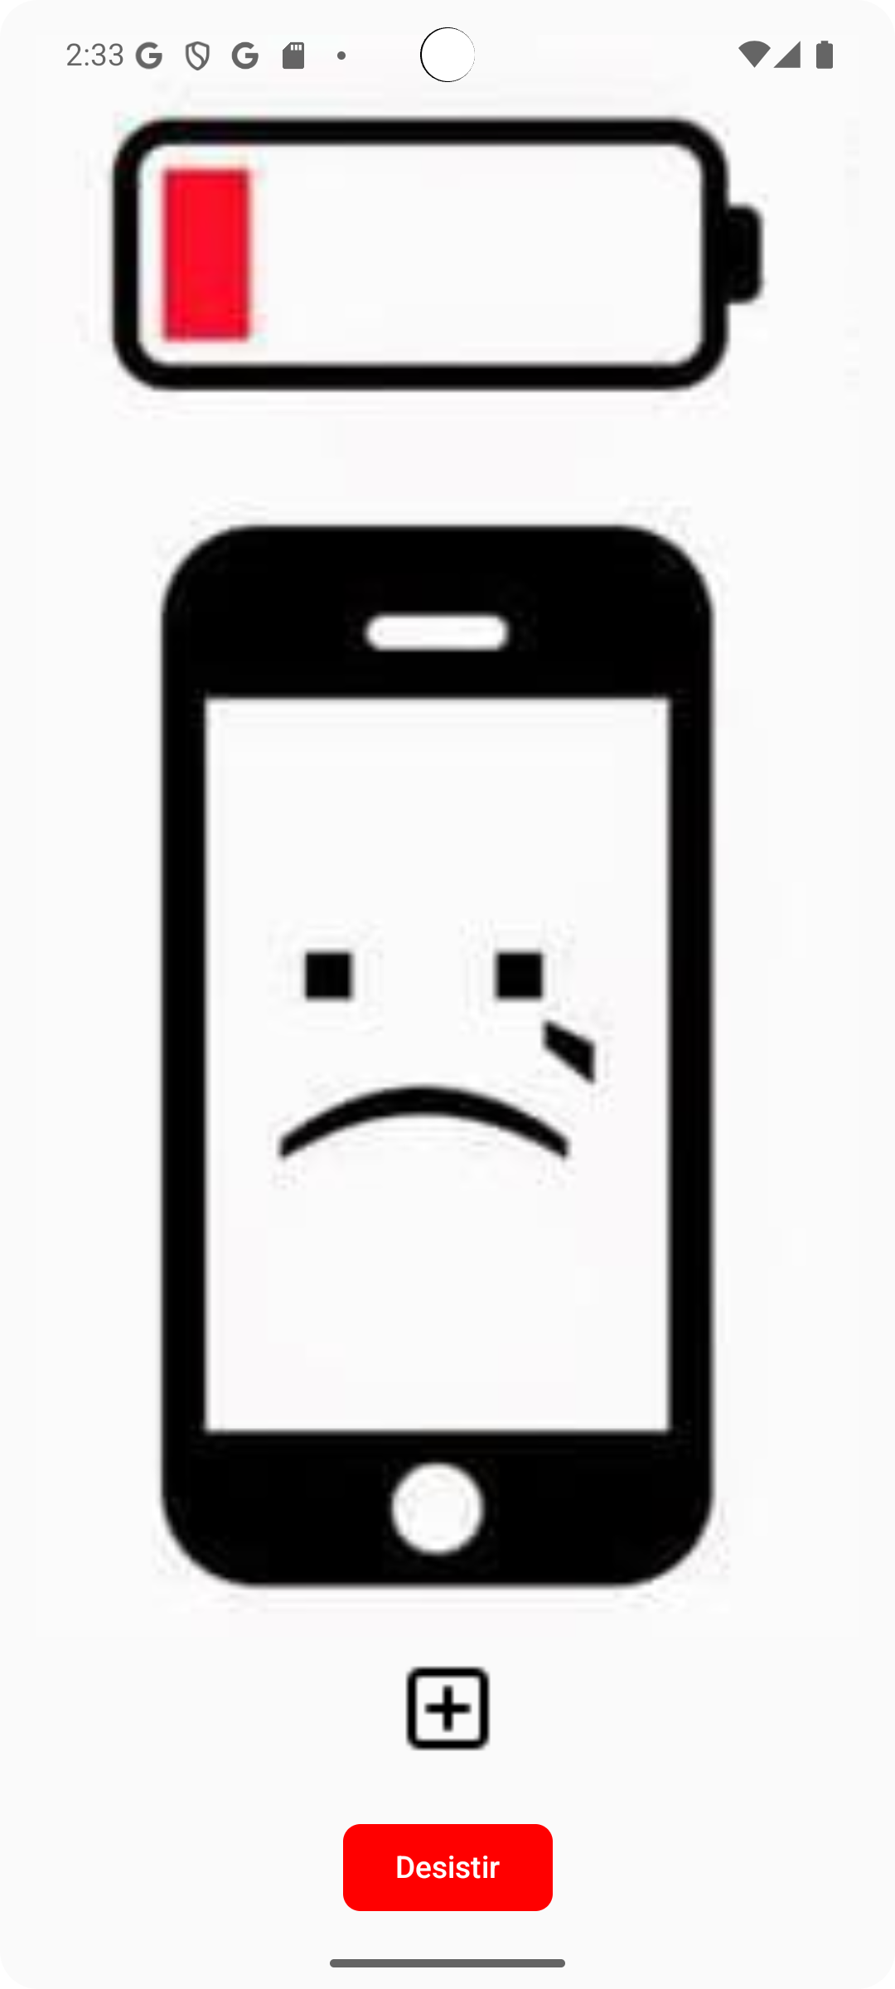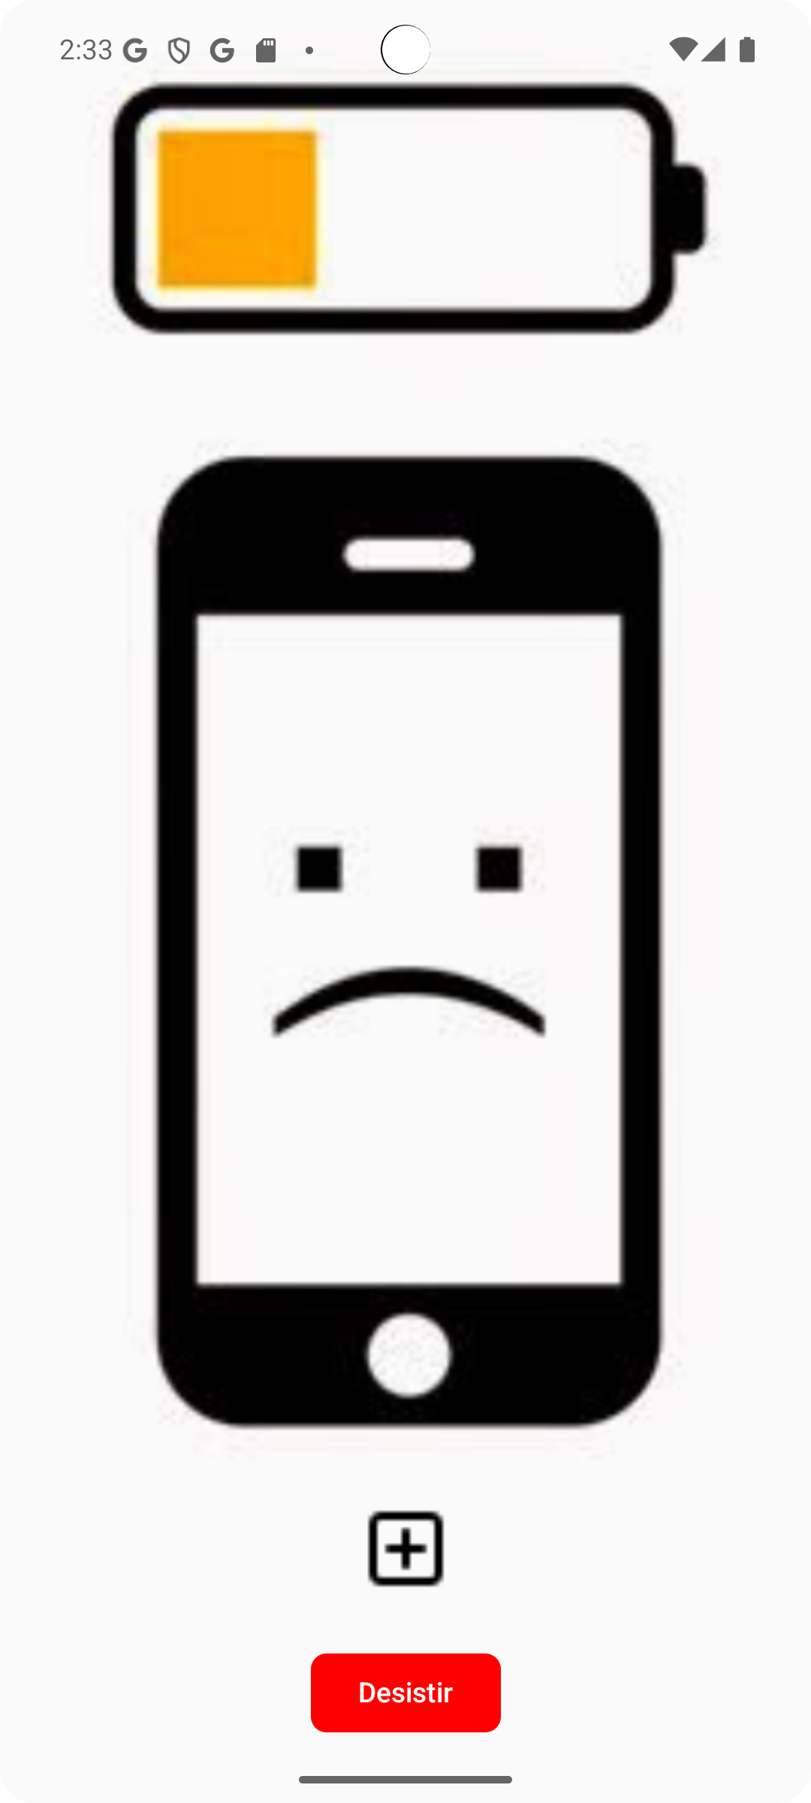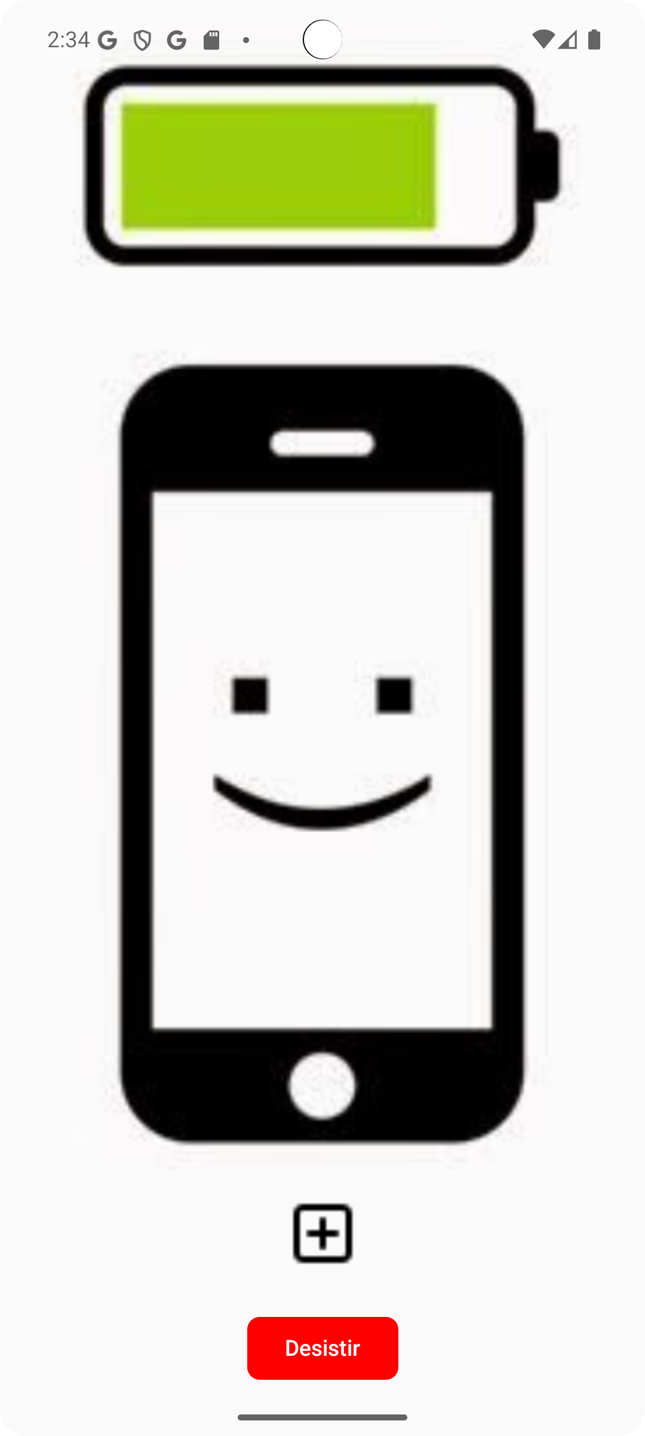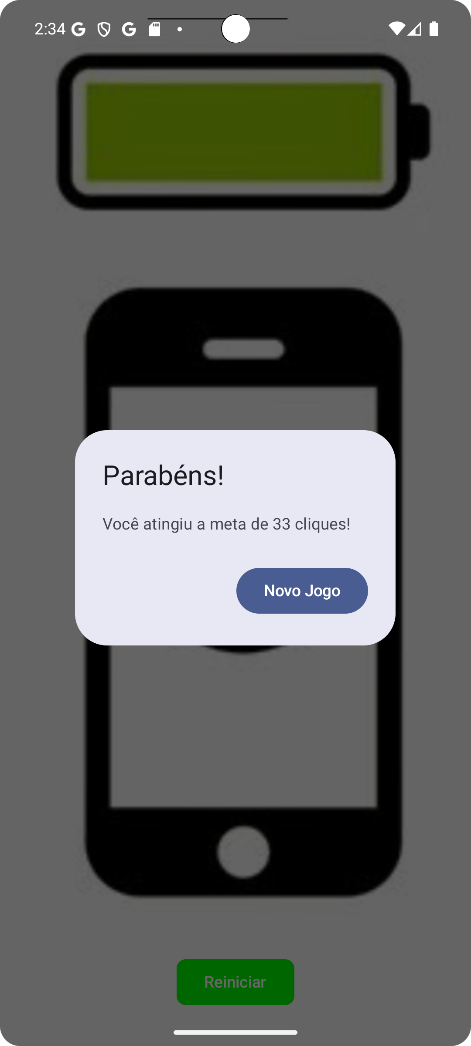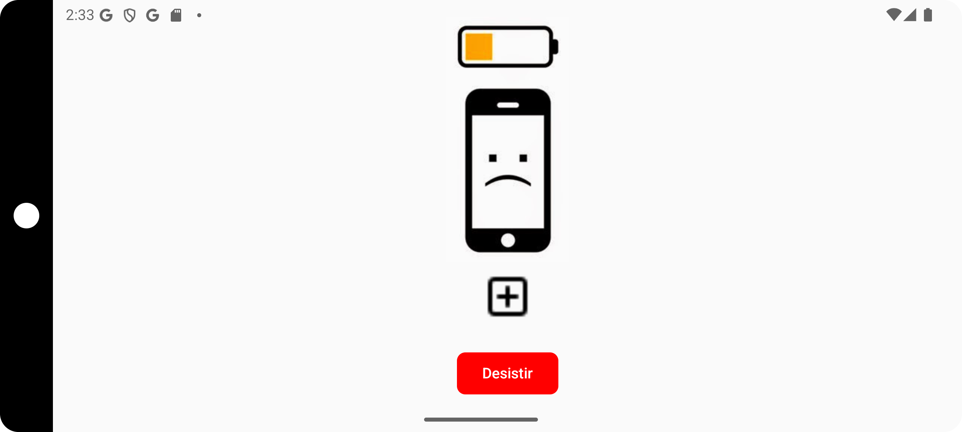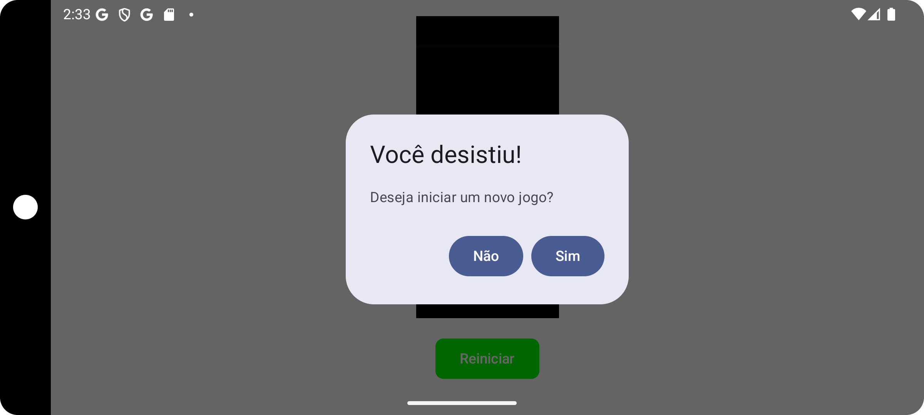

# Link do Repositório no GitHub:

O projeto foi entregue no seguinte repositório GitHub: https://github.com/levoratolucas/Atividades-Entrega-Desenv-AplMoveis